《淄博市临淄区凤凰镇柴南村、柴北村村庄规划
（2021-2035年）》主要内容简介
一、总则
1.规划期限
规划期限为2021-2035年，近期到2025年，远期到2035年。
2.规划范围
本次规划范围为柴南村、柴北村村域国土空间，总面积为255.94公顷。其中，柴南村村域国土空间总面积为143.88公顷，柴北村村域国土空间总面积为112.06公顷。
3.村庄发展定位
根据《山东省村庄规划编制导则（试行）》，结合村庄实际情况和村民意愿，柴南村、柴北村确定为集聚提升类村庄。
基于对村庄特点、自然资源和产业基础等梳理，融合区域发展需求与村庄诉求，将柴南村、柴北村定位为：以农业种植为支撑，建设用地集约、产业发展、生活舒适的现代化新农村。
二、村庄规划内容
1.人口规模预测
规划至2035年柴南村、柴北村户籍人口为1975人，610户；常住人口为1294人。其中，柴南村户籍人口为1095人，340户；常住人口为678人。柴北村户籍人口为880人，270户；常住人口为616人。
2.村域土地利用规划
远期2035年，规划范围内耕地面积为150.51公顷，园地面积为11.89公顷，林地面积为14.99公顷，农业设施建设用地面积为5.79公顷，村庄建设用地面积为63.80公顷，区域基础设施用地面积为7.93公顷，其他建设用地面积为0.36公顷，陆地水域面积为0.50公顷，其他土地面积为0.17公顷。
其中，柴南村耕地面积为91.82公顷，园地面积为9.96公顷，林地面积为6.34公顷，农业设施建设用地面积为4.45公顷，城乡建设用地面积为27.88公顷，区域基础设施用地面积为2.65公顷，其他建设用地面积为0.20公顷，陆地水域面积为0.50公顷，其他土地面积为0.08公顷。
柴北村耕地面积为58.69公顷，园地面积为1.93公顷，林地面积为8.65公顷，农业设施建设用地面积为1.34公顷，城乡建设用地面积为35.92公顷，区域基础设施用地面积为5.28公顷，其他建设用地面积为0.16公顷，其他土地面积为0.08公顷。
3.村域控制线分布
- 生态保护红线
依据淄博市“三区三线”划定成果，不涉及生态保护红线。
- 永久基本农田保护红线
依据淄博市“三区三线”划定成果，落实永久基本农田保护面积不低于128.69公顷。其中柴南村保护面积不低于80.79公顷，柴北村保护面积不低于47.90公顷。
- 历史文化保护线
落实国家级文物保护单位——烽火台的保护范围，全国重点文物保护单位——齐国古城的建设控制地带范围，以及一处未核定公布为文物保护单位的不可移动文物——柴北村王氏民宅。
- 河湖管理范围线
落实运粮河河湖管理范围线
- 村庄建设边界
结合村庄规模预测，划定村庄建设边界，面积为63.80公顷，其中柴南村村庄建设边界面积为27.88公顷，柴北村村庄建设边界面积为35.92公顷。一经批准不得擅自修改，确需修改的，应按程序报相应审批机关批准。
- 其他控制线
依据上位规划，柴南村、柴北村不涉及自然保护地范围线、矿产资源保护线等其他控制线。
4.生态保护与修复、农田保护与土地整治规划
对生态环境进行修复和整治，包括农田生态环境综合保护、土壤环境保护和预防不良环境影响等。
开展土地整理和环境综合整治，进行农田正向优化和整理，落实永久基本农田保护红线。
5.产业发展与布局规划
按照土地规划及产业发展策略，柴南村、柴北村产业布局分三大功能区，即：农业种植区、产业发展区、宜居生活区。
6.道路交通规划
沿用柴南村、柴北村现有的对外交通系统，主要道路为东西向的站前路和古侯路，向西通至凤凰镇区，向东可达临淄北站，南北向为S227省道和遄台路，向南通至临淄城区，向北可达敬仲镇区。
村庄主要道路兼具交通和服务功能，保留现状道路，完善道路两侧绿化系统和安全防护系统，道路宽度6-10米。

主要图纸

- 村域国土空间规划图
- 村域控制线分布图
- 生态修复与国土综合整治规划图
- 产业发展布局规划图
- 道路交通规划图
- 村域国土空间规划图
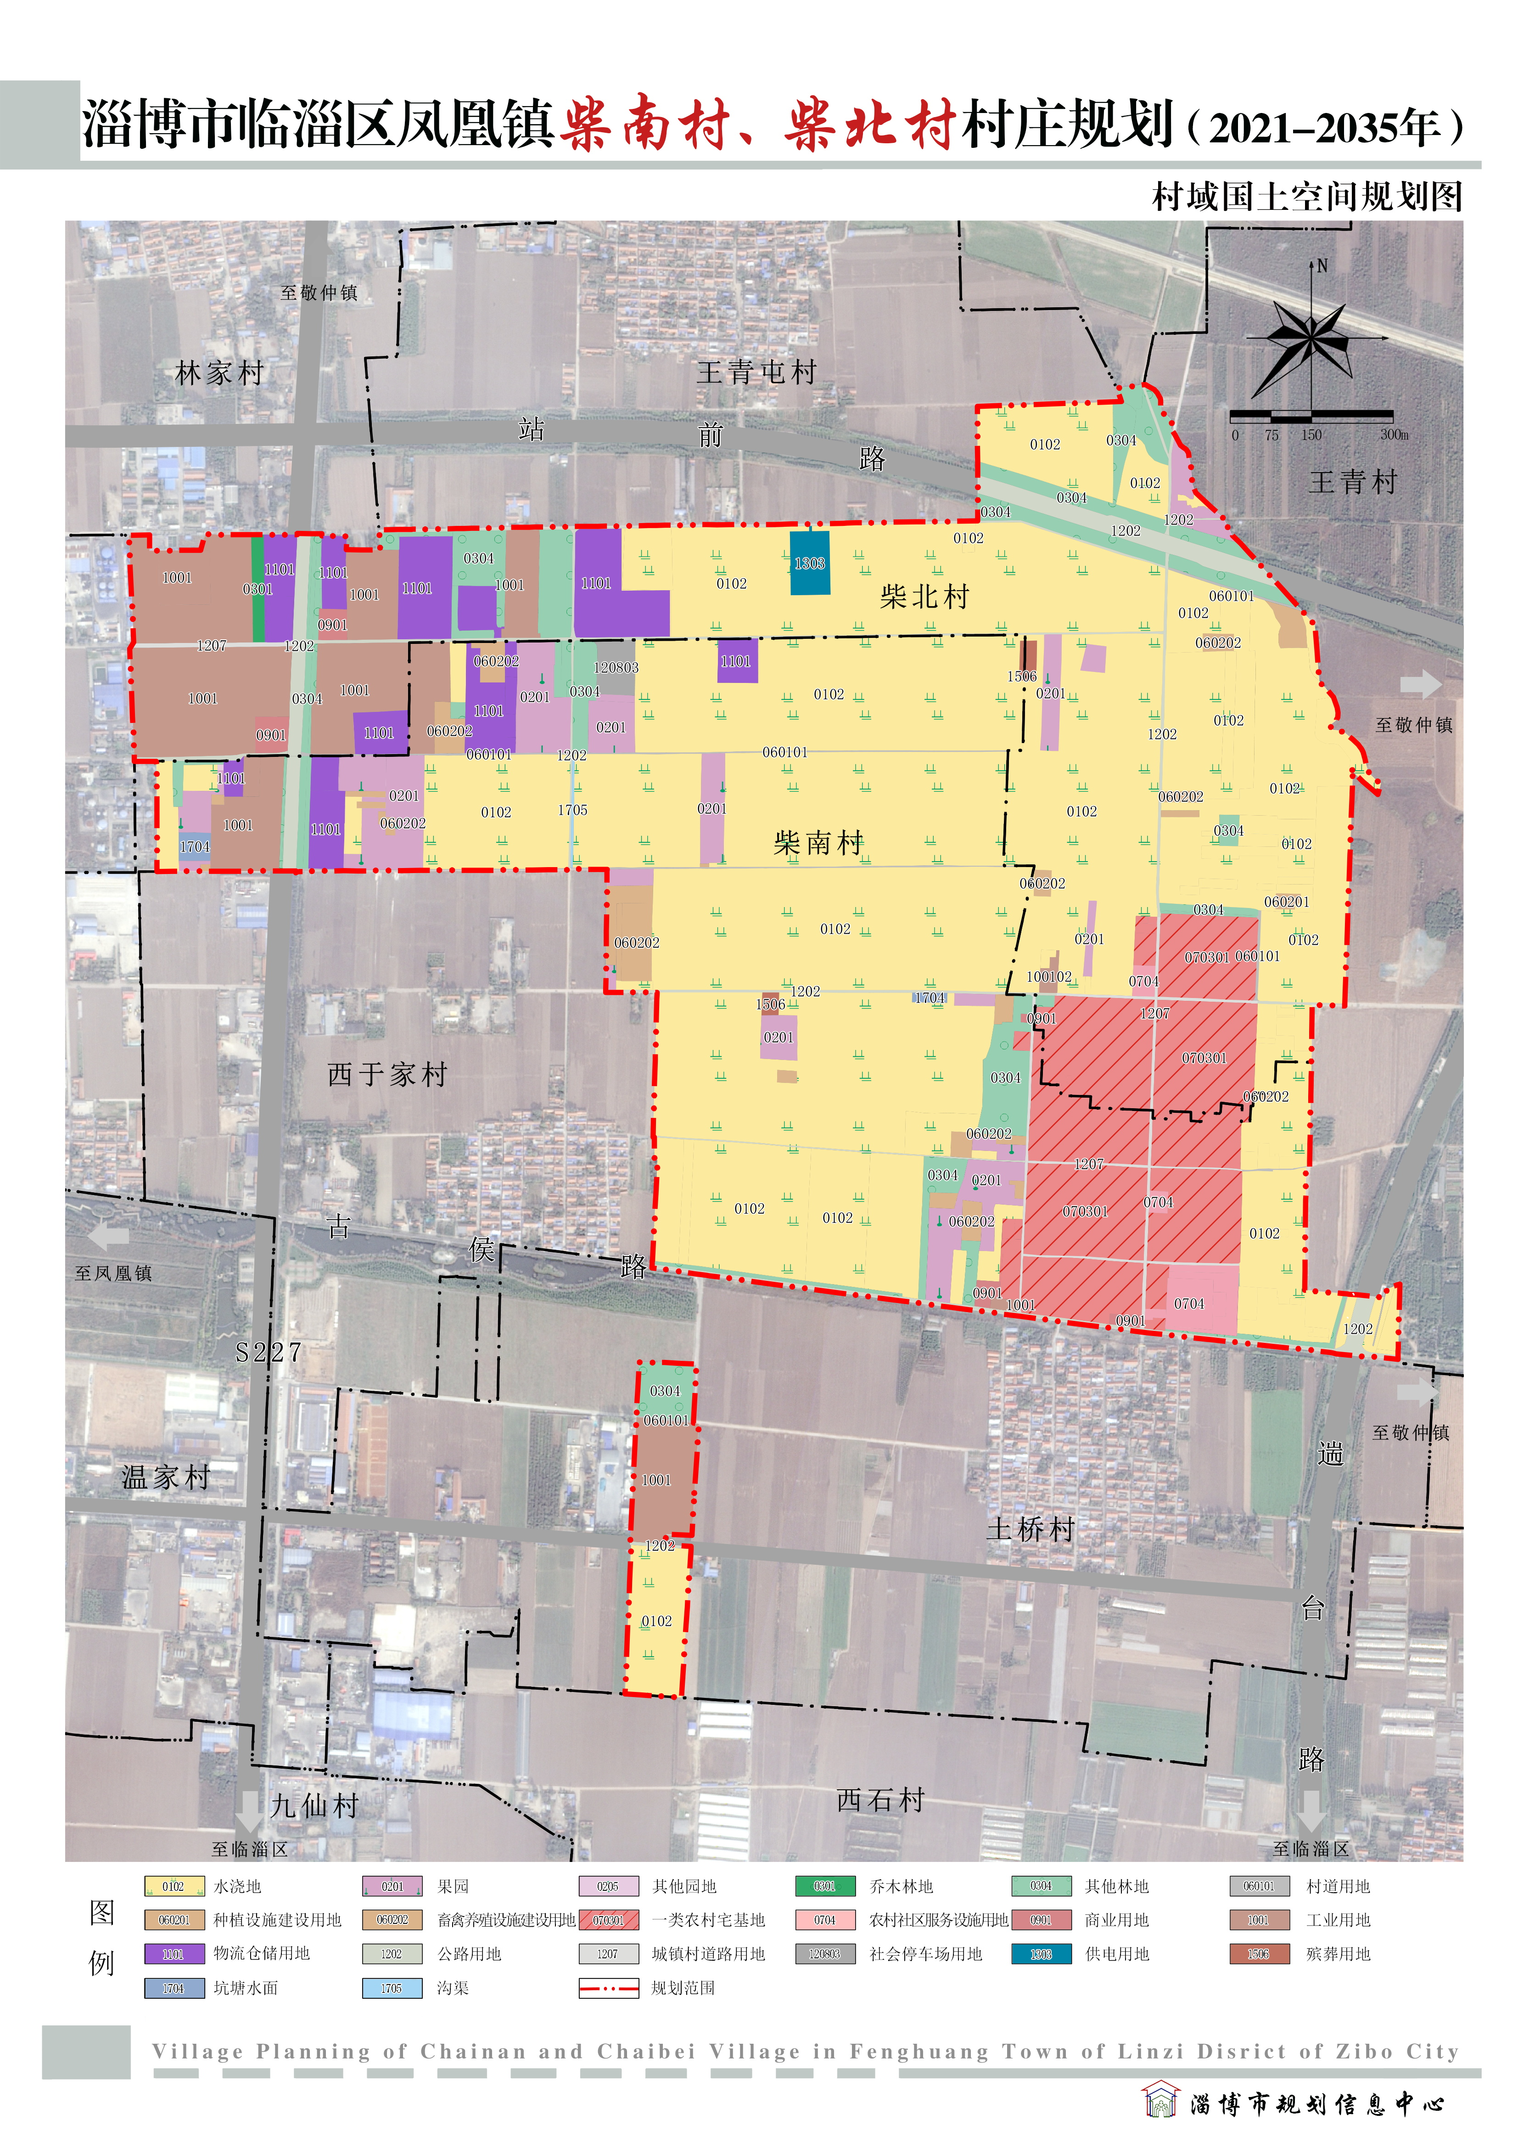
- 村域控制线分布图
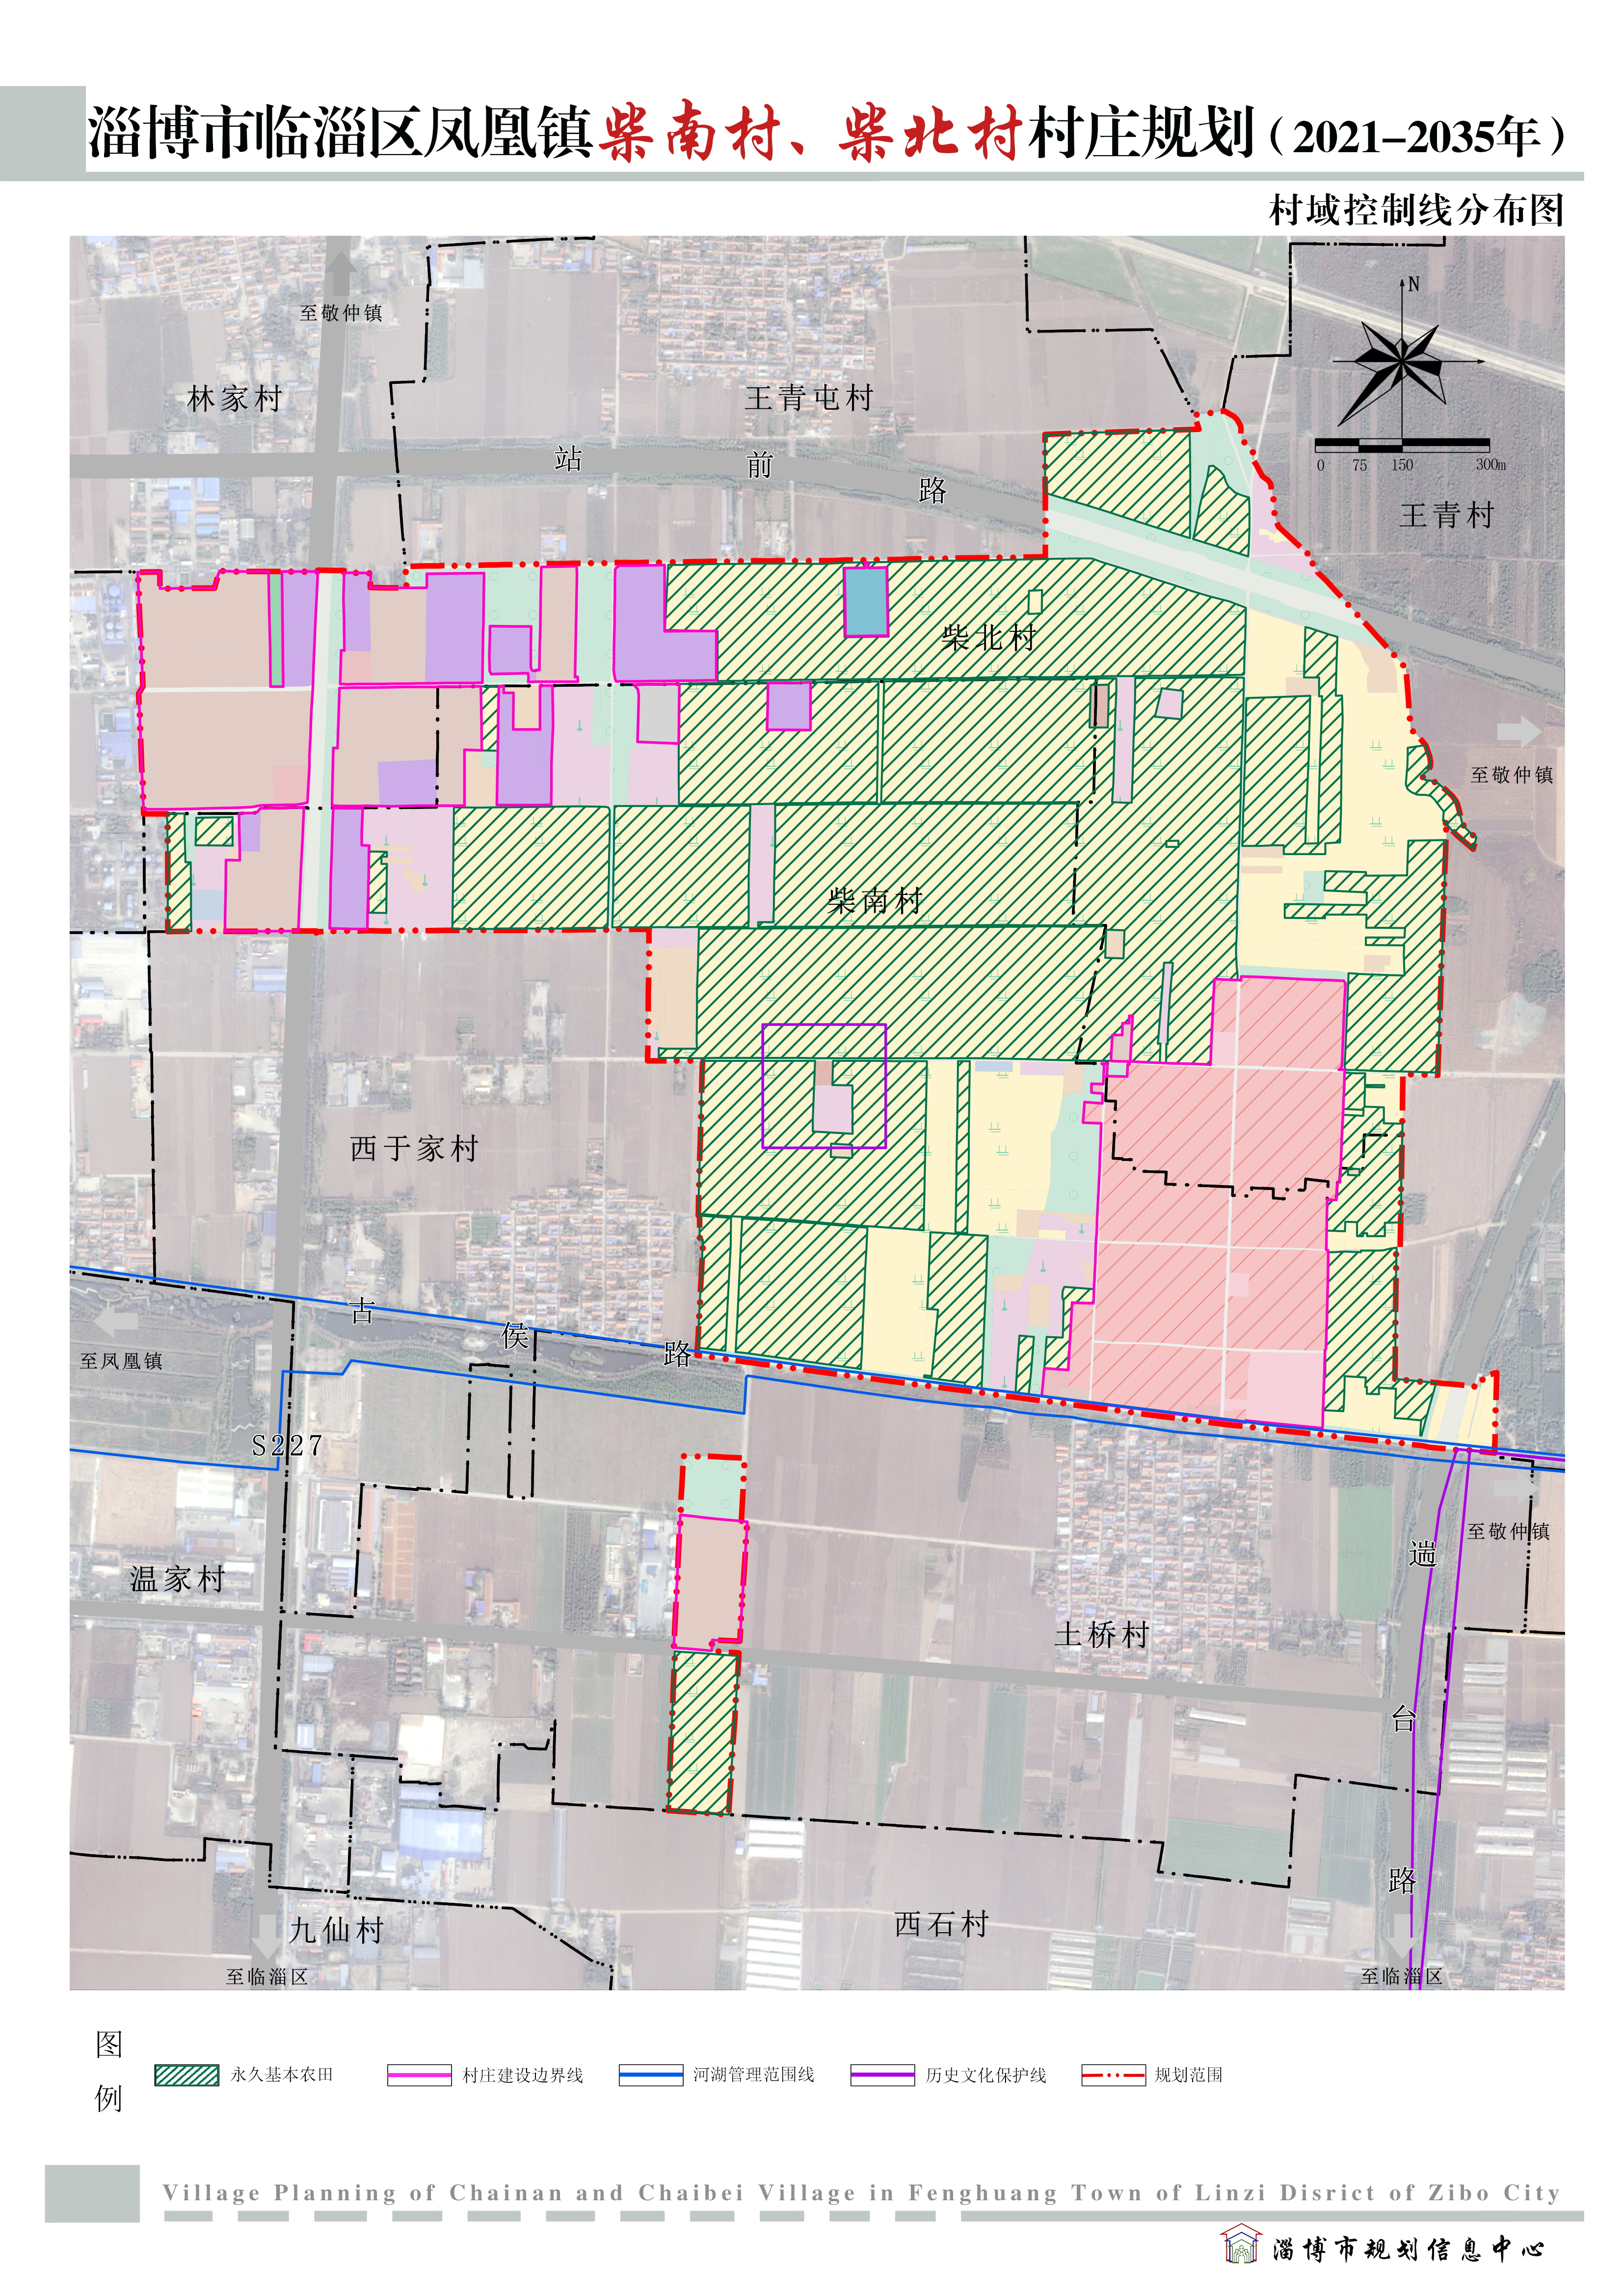
- 生态修复与国土综合整治规划图
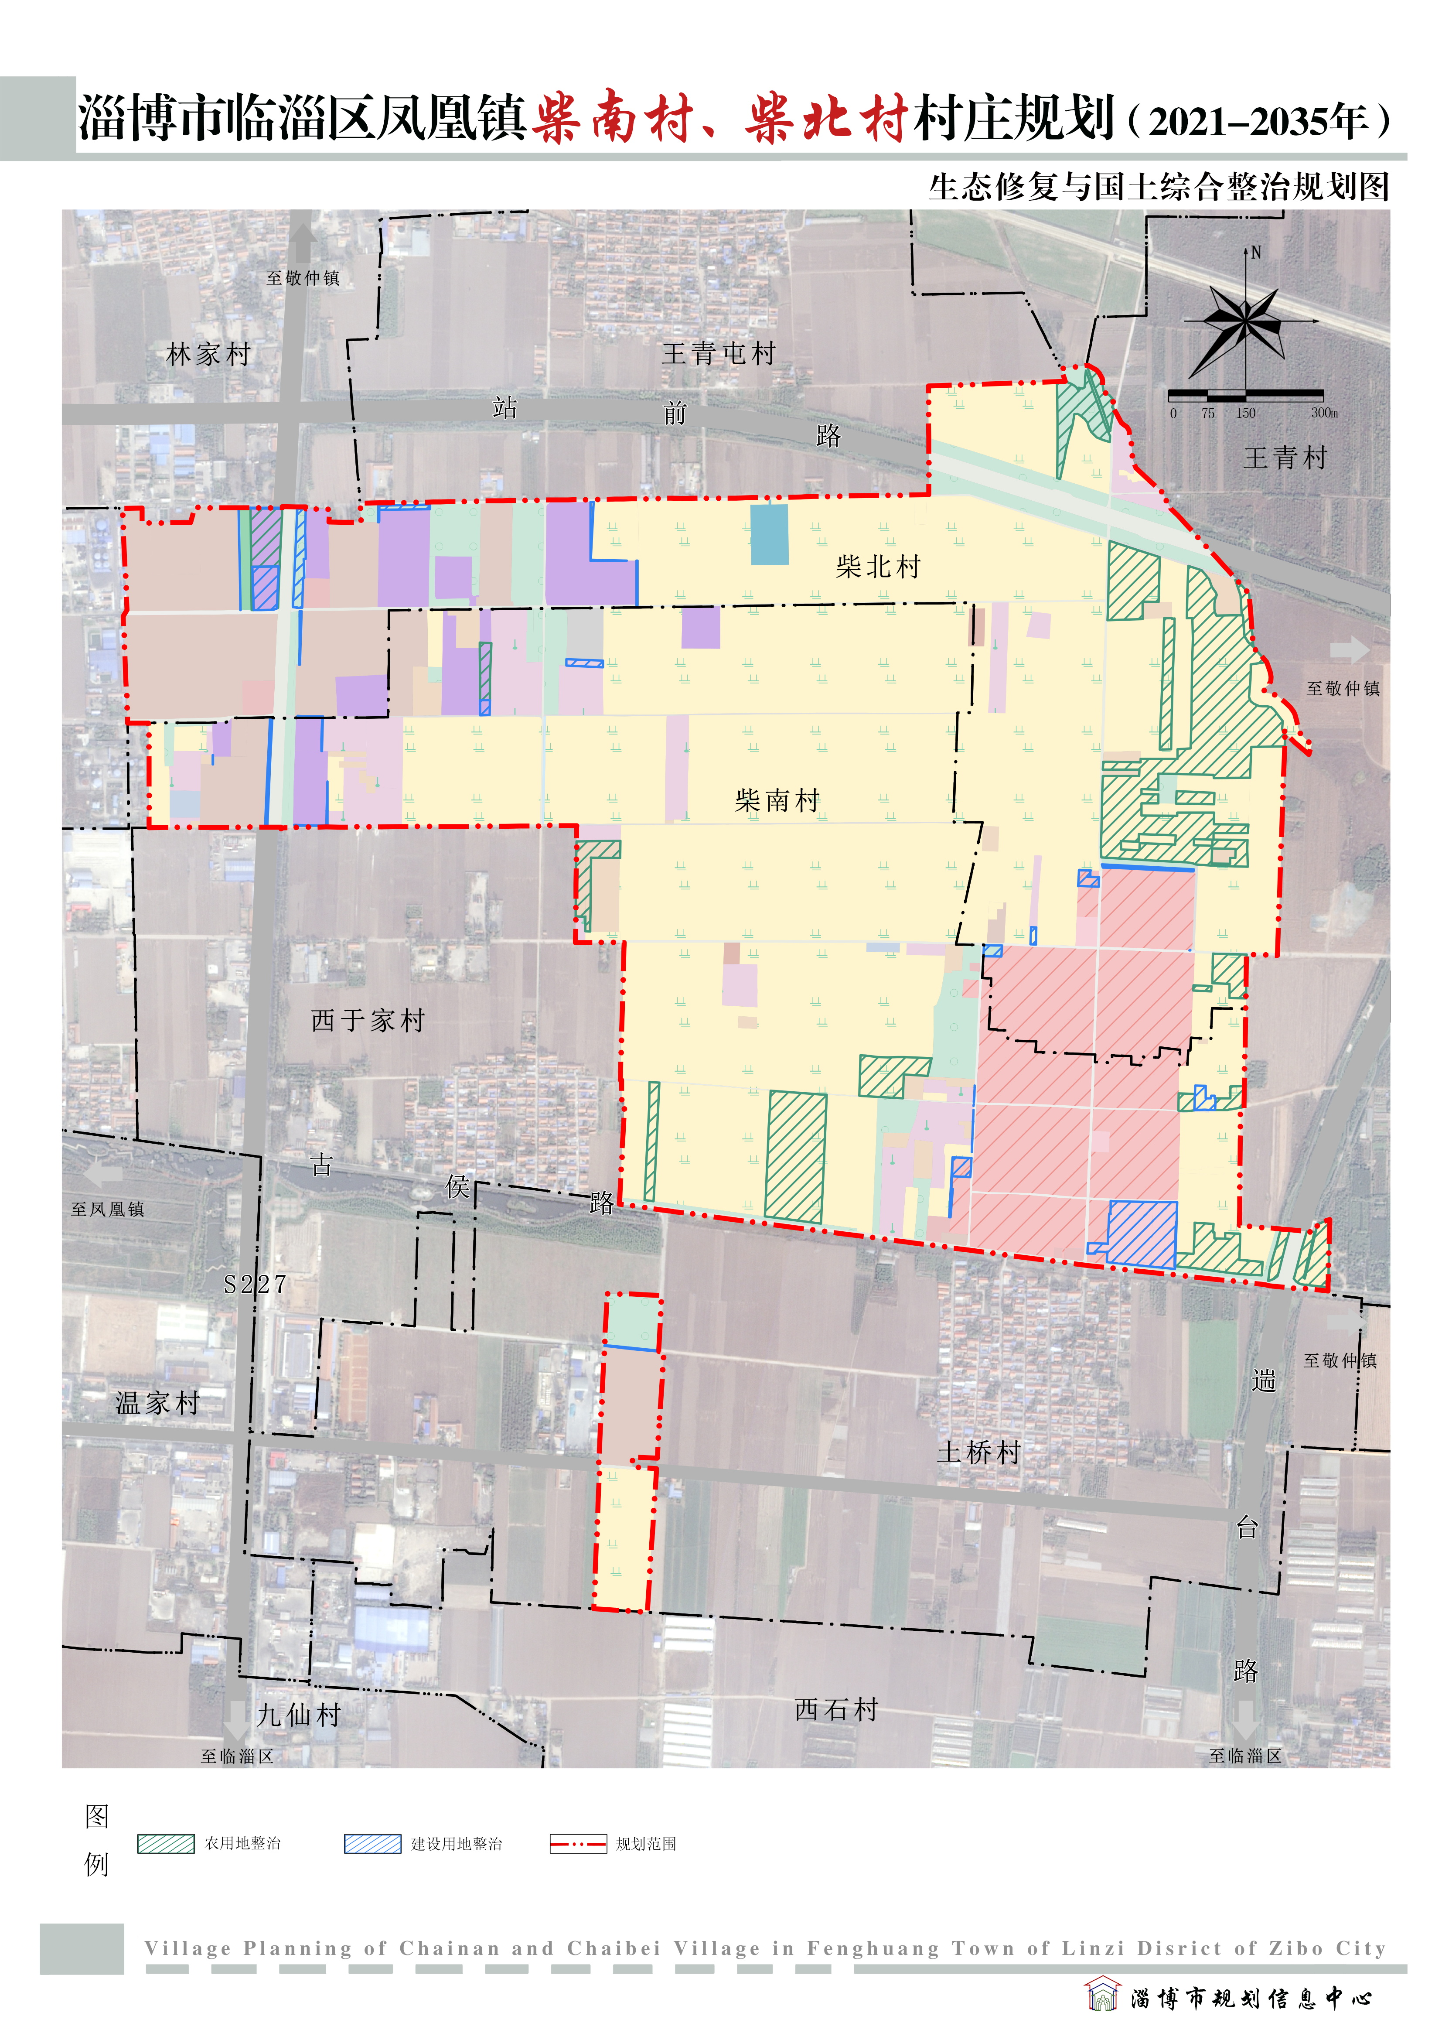

- 产业发展布局规划图
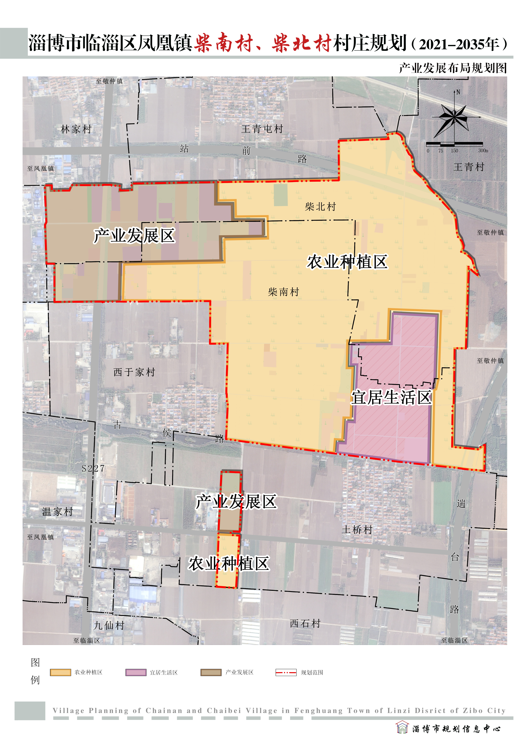

- 道路交通规划图
